Den Benzinverbrauch ermitteln | 06.06

Zeit |  | Übungsdatei | Ergebnisdatei
 | 25 min.

Übungsinhalte
- Einsatz einfacher Berechnungen mit Formeln
- Arbeiten mit relativen, absoluten und gemischten Bezügen

Aufgabe

- Öffnen Sie die Datei Benzin1.
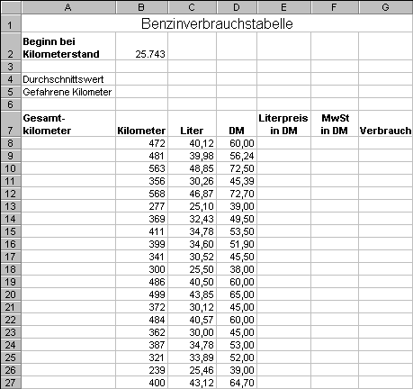

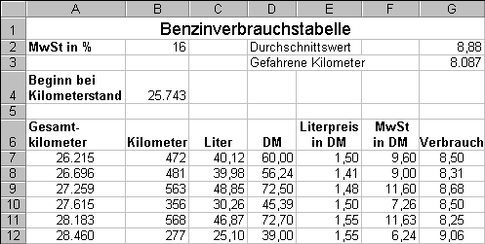
Ausschnitt der Tabelle
- Berechnen Sie, ausgehend von dem Anfangskilometerstand, für jeden Eintrag die Summe der Gesamtkilometer in Spalte A.
- Arbeiten Sie mit der Zeigen-Methode.
- Beachten Sie, dass Sie die Formeln erst ab der Zelle A8 mit der Ausfüll-Funktion in die restlichen Zellen kopieren können.
- Wie müssen Sie die Bezugsart wählen, wenn sich die Berechnung jeweils auf den vorherigen Kilometerstand bezieht?
- Berechnen Sie in der Zelle B2 den durchschnittlichen Verbrauch und in der Zelle B3 die Gesamtkilometer mit der Funktion SUMME.
- Ermitteln Sie in Spalte E den Literpreis.
- Berechnen Sie in der Spalte F die Mehrwertsteuer. Der Faktor 19 steht in der Formel.
- Um die Höhe der MwSt besser ändern zu können, ändern Sie die Formeln so, dass sie sich auf eine Zelle mit der Mehrwertsteuer beziehen. Legen Sie vor dem Ausfüllen die entsprechende Bezugsart fest.
- Um einen Überblick über die Benzinmenge und den entsprechenden Preis zu haben, erstellen Sie eine tabellarische Übersicht. Ziehen Sie in einem neuen Tabellenblatt eine waagrechte Reihe von einem Benzinpreis von 1,45 bis 1,55 € auf.
- Erstellen Sie eine senkrechte Reihe mit einer Menge von 25 - 75 Litern. Berechnen Sie jede einzelne Menge mit einem der Literpreise.
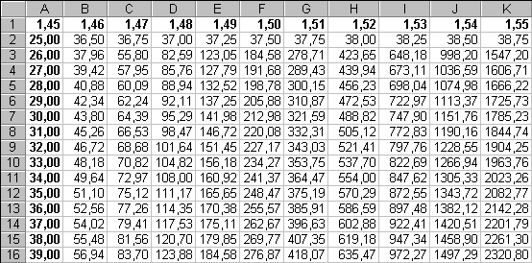

- Bevor Sie die Formeln in die restliche Tabelle kopieren, müssen Sie die Bezugsart festlegen. Alle Formeln der Zeile 2 beziehen sich auf die Zelle der Spalte A. Wird die Formel nach unten kopiert, muss die Zeile verändert werden; die Spalte bleibt konstant.

